CWM ALLTCAFAN

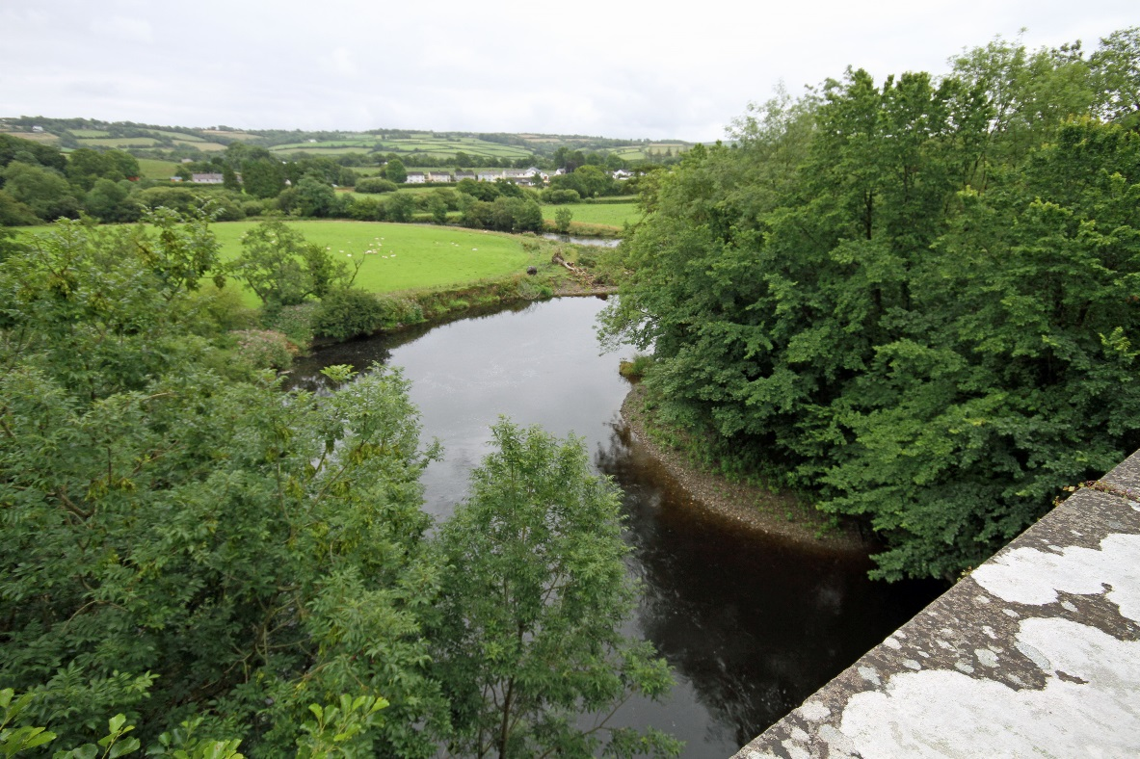

Adalw Gwybodaeth

Ydych chi’n Cofio?

- Beth sy’n oedi’n hir yng Nghwm Alltcafan?
- Enwch bedair gwlad y mae’r bardd yn eu henwi.
- Enwch ddau flodyn sydd yn y gerdd.
- Sut mae afon Teifi’n llifo?
- Ym mha fis y mae T. Llew Jones wedi bod yng Nghwm Alltcafan lawer gwaith?
- Beth yw’r ansoddair y mae T. Llew Jones yn ei ddefnyddio i ddisgrifio llynnoedd Killarney?
- Sawl cwestiwn welwch chi yn y gerdd?
- Beth yw’r ansoddair y mae’r bardd yn ei ddefnyddio i ddisgrifio golygfeydd y gwahanol wledydd?
- Sawl gwaith mae Cwm Alltcafan yn cael ei enwi yn y gerdd?
- Pam rydych chi’n meddwl mae’r bardd yn gorffen y gerdd gyda ‘...rhag ofn’?

